Внести следующие изменения :
Габарит в сборе :Высота 1640 ширина 1270 глубина 373.
Сначала открыть деталь в ПДФ, затем в модель внести изменения. На чертеже красным – место изменений, зеленым как сделать. Если места повторяются – изменять все места детали.
Деталь в которую внести изменения | Материал изменить на этот | Деталь как источник (образец) изменений | изменения
ШСО_4_01_01 - Панель нижняя | Сталь черная 0,7 или 0,8 | ШСОМ_2_01_01 Панель нижняя | Сделать на заклепках вытяжных 4*6. Ставим на ножки –опоры М 8 -- по углам подгибы внахлест отверстие под заклепку резьбовую М 8.  С фасада и с тыла удалить все отверстия.  Сетку ПВС 5*8 крепить точечной сваркой полуавтоматом до покраски. Отверстие выхода воздуха габариты 340*60 в по центру детали. Добавить отверстия под тягу ригеля замка и под крепления дверей – заклепка резьбовая М 4. Добавить отверстия 5*3 под хомут пластиковый для крепления перегородок-решеток по 4 шт на каждую перегородку. 3 перегородки на шкаф.
ШСО_4_01_02-01 - Стенка боковая | Сталь черная 0,7 или 0,8 |  | Сделать левую и правую одинаковыми. Удалить отверстия для профиля.
ШСО_4_01_04 - Панель верхняя | Сталь черная 0,5 | ШСО_5_01_04 _ Панель верхняя | Сделать на заклепках вытяжных 4*6. Сместить отверстия под заклепку вытяжную чтобы инструмент входил.  Отверстие в крыше по центру.  Добавить отверстия под тягу ригеля замка и под крепления дверей – заклепка резьбовая М 4.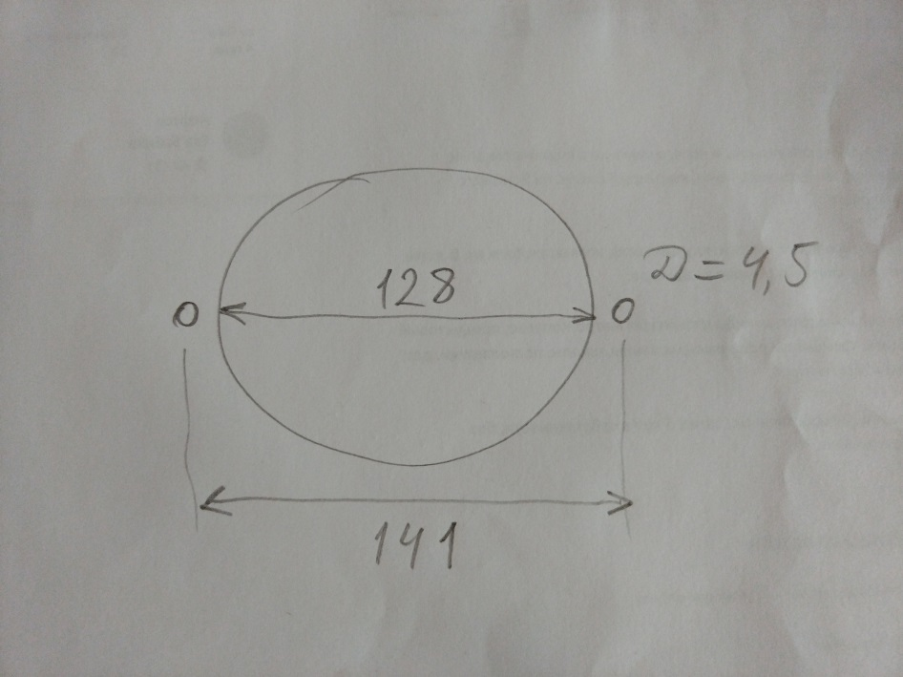
ШСО_4_01_03 - Стенка задняя | Сталь черная 0,5 | ШСО_5_01_05 _ Стенка задняя | Увеличить высоту до панели верхней чтобы удалить деталь ШСО_4_01_08 - Стенка задняя верх . Без сварки по углам. Сделать левую и правую одинаковыми. ( без зеркальной ). Добавить отверстия 5*3 для крепления полок-решеток по 2 шт на каждую точку крепления. 5 точек в 2 уровня на шкаф. Отверстия под крючёк по центру каждой секции шкафа https://www.sima-land.ru/4645214/kryuchok-mebelnyy-tundra-tkd-004-dvuhrozhkovyy-bronza-200-sht/
ШСО_4_01_08 - Стенка задняя верх | Сталь черная 0,5 |  | удалить
ШСО_4_02_01 - Полотно | Сталь черная 0,5 |  | Удалить вырезы в подгибах. Все двери открываются в одну сторону, крепятся к панель нижняя и верхняя на винтах М 4 потай в заклепку резьбовую М 4. Подгиб двери является упором для соседней двери. Без сварки по углам. Добавить ребро жесткости- крепить к полотну точечной сваркой , замок почтовый и ригели. Тягу – прут Д = 4 крепить сквозь гайку ( или предложите вариант втулки, трубки) на ригель замка https://замок.su/pochtovye-zamki/izognutiy-rigel/zamok-eu-20mm-90-rigel-izognut-na-10mm/
Ригель замка | Сталь оцинков 2 мм |  | создать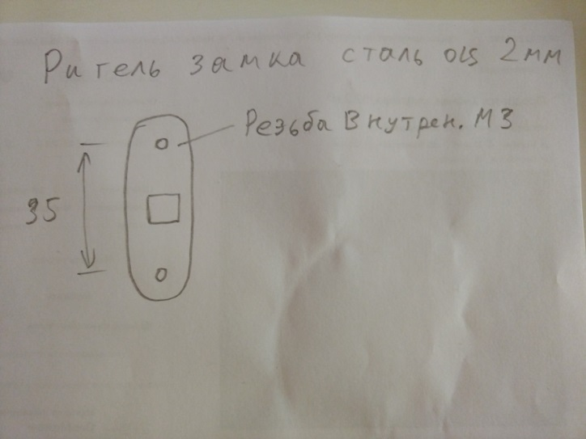
Тяга ригеля | Прут Д = 4 сталь ВР 3 |  | Создать. Входит в панель верхнюю и нижнюю при запирании замка.
ШСО_5_03_01 Кожух | Сталь оцинк 0,5 |  | Добавить отверстия в ШСО_4_01_01 - Панель нижняя для крепления кожуха снизу.
разделитель создать | Сталь черная 0,5 | ШСО_5_03_05 Разделитель | создать по фото. Крепить на заклепки 2,5 внутри кожуха. Отделяет теплый воздух от холодного. Размер окна под нагреватель https://www.sktech.ru/nagrevateli/nagrevatelnie-elementy/dlya-zaves/1hza2a760-004-2000w-220vac/  Отверстие по датчик Д= 20

Двери открываются в одну сторону крепятся к панель нижняя и верхняя винт + заклепка резьбовая М 4. Двери с ребром жесткости с почтовым замком и ригелями. Кожух вентилятора взять от М 2 крепить около задней стенке. ШСО_4_01_06 – Профиль удалить и отверстия для него в боковых. Перегородки- решетки 3 шт 300 * 30 https://l-lider.ru/catalog/lotki_provolochnye_setchatye_pll/lotki_provolochnye_pll_otsinkovannye/209664/ крепятся к панель нижняя пластиковыми хомутами. Полки- решетки шт 300 * 30 вставляются в вырезы перегородок насквозь и крепятся к задней стенке пластиковыми хомутами. Решетки не считать ( я сам сделаю) .Все отверстия под заклепку вытяжную 4*8 -- Д = 4,5. Под саморез с прес-шайбой 4*13 Д= 6 в ответке Д=2

